**VISOKA ŠKOLA STRUKOVNIH STUDIJA ZA INFORMACIONE TEHNOLOGIJE**



Završni rad

**Projektovanje i implementacija web aplikacije za rad teretane**

Mentor: Student:

Prof. dr Aleksandar Kostić Jovana Milovanović 222/16

Datum predaje:

20.10.2020.

Beograd

Oktobar, 2020

Contents

Rezime 4

Ključne reči 4

Uvod 5

Analiza zahteva 6

Verbalni opis 6

Java programski jezik 7

Rad sa bazom podataka – JDBC 7

Tehnička dokumentacija 8

Sistemska ​ strukturna​ ​ analiza​ 8

Nulti​ ​ nivo​ ​ dekompozicije​ 8

Prvi ​ nivo​ ​ dekompozicije​ 10

Drugi ​ nivo - ​ Registracije i logovanje 11

Drugi ​ nivo - Pregled profila i izmena profila ​ 12

Drugi ​ nivo - Teretana ​ 13

Drugi ​ nivo - Program ​ 14

Drugi ​ nivo - Trening ​ 15

Drugi ​ nivo – Podaci Korisnika 16

USE CASE DIJAGRAMI 17

Use case - opšti sistem 17

Use case – Administrator 18

Use case – Trener 19

Use case – Neregistrovan korisnik 20

Use case – Korisnik 21

Dijagram Sekvenci 22

Klasni dijagram 25

Šema baze podataka 26

Korisnička dokumentacija 27

Korisnik 27

Trener 35

Administrator 37

Zaključak 39

Literatura 40

# Rezime

U ovom radu predstavljena je web aplikacija, koja je kompletno projektovana i implementirana u Java programskom jeziku od strane autora ovog rada, koja se koristi za pomoć u radu teretana. Aplikacija omogućava administratorima da dodaju nove teretane i programe, trenerima da dodaju nove treninge, a korisnicima da tu ponudu vide, koriste i zakažu dolazak na trening. Korisnici imaju mogućnost da odaberu i program koji je prilagođen njihovoj fizičkoj spremnosti. Treneri imaju uvid u sve podatke o korisnicima. Informacioni sistem je intuitivan i lak za korišćenje. Prilagođen svim uzrastima i svakom nivou obrazovanja ljudi koji koriste ovu aplikaciju.

Ključne reči

Java, Teretana, treninzi, programi, korisnici, treneri, ishrana...

# Uvod

# 

Teretana je jako zastupljena i korišćena na našim prostorima i šire. Zbog same prirode posla, ljudi koji rade ili koriste teretanu nisu posebno naklonjeni računarima i informacionim tehnologijama. Usled takvih okolnosti, dolazi do toga da radnici ne mogu da se snađu u svim podacima, korisnicima, programima, treninzima koje teretana ima, kao i korisnici koji žele da saznaju ponudu teretane. Po svojoj konstrukciji, interfejs sistema je takav da korisnici, sa najosnovnijim znanjem rada na računaru mogu da ga koriste i dobiju šta im je potrebno. U predstojećim poglavljima biće predstavljen prikaz rada samog programa kroz dijagrame, nakon toga prikaz fotografija korisničkog interfejsa i šemu baze podataka.

# Analiza zahteva

## Verbalni opis

Predstavljen je informacioni sistem web aplikacije za teretane. Aplikacija omogućava korisnicima da vide sve informacije o teretanama koje mogu da koriste. Informacije podrazumevaju opis teretane, podatke o kontaktu i lokaciji, opis programa i treninga koje se održavaju u teretanama. Korisnik dok se ne registruje ima uvid u sve ove informacije. Postoje tri uloge u aplikaciji: Registrovan korisnik, Trener i Administrator.

Registrovan korisnik prilikom registracije unosi ime, prezime, korisničko ime, email adresu, šifru, telefon, adresu i grad. Zatim sistem proverava ispravnost unetih podataka. Ukoliko je sve u redu, korisnik dobija pristup sajtu. Ako neki podatak nije tačan, korisnik se obaveštava o tome u vidu poruke na ekranu. Ukoliko je korisnik već registrovan, ulaskom na sajt može odmah da se uloguje. Korisnik može da pregleda svoj profil, kao i da vrši željene izmene. Na svom profilu može da pregleda treninge koje je koristio i koji su jos uvek aktivni kao i mogućnost da plati trening karticom ili da otkaže dolazak na neki od njih. Korisnik ima mogućnost pregleda informacija o svim teretanama koje postoje u gradu, programima i treninzima koje svaka teretana nudi. Svaki trening koji je prikazan na sajtu korisnik može da rezerviše. Kako bi korisnik lakše odlučio koji je program najbolji za njega unosi neke podatke o sebi i na strani svojih podataka ima opciju da ih izmeni i vidi preporučene programe.

Admin se prijavljuje unoseći svoje podatke, korisničko ime i šifru. Kada se admin prijavi, šalje se na svoju adminsku stranu. Admin ima mogućnost pregleda, kreiranja, izmene i brisanja teretana i njenih programa. Ima uvid u korisnike teretana.

Trener se prijavljuje unoseći svoje podatke, korisničko ime i šifru. Kada se trener prijavi, šalje se na svoju stranu. Trener ima mogućnost pregleda, kreiranja, izmene i brisanja treninga. Ima uvid u sve rezervacije, kao i rezervacije svakog korisnika pojedinačno kao i podatke o tim korisnicima.

Java programski jezik

Java je višenamenski programski jezik čije su osnovne karakteristike:

* jednostavnost
* objektna orijentacija
* pouzdanost

Jedini preduslov da Java program funkcioniše u nekom okruženju jeste postojanje JVM u tom okruženju. [4]

Java Virtualna Mašina predstavlja jednu vrstu softverskog procesora sa svojim setom instrukcija Sastoji se od ogromnog broja biblioteka sa unapred definisanim funkcionalnostima, poznatijim kao standardne klasne biblioteke, koje program napisan u Javi može koristiti za obavljanje rutinskih operacija.[4]

Java EE je standardni set tehnologija namenjen serverskom Java programiranju.[4]

Java EE omogućava API-je za rad sa transakcijama, servisnim porukama, skladištima, i svemu onome što može da bude potrebno jednoj enterprise aplikaciji.[4]

Java EE je zapravo set specifikacija namenjenih aplikacijama koje je potrebno da rade u klijent-server okruženju. [4]

Java EE aplikacije mogu biti kako desktop, tako i web ili mobilne aplikacije. [4]

## Rad sa bazom podataka – JDBC

Postupak povezivanja Java programa i baze podataka izabranog SUBP se izvodi u sledećim koracima:

**1. Uključivanje u Java program JDBC API-a** [4]

Uključivanje JDBC API-a u Java program se radi preko sledeće naredbe: import java.sql.*

U paketu java.sql nalaze se klase koje se koriste u radu sa bazama podataka.

**2. Učitavanje UP (drajvera) u Java program** [4]

Upravljački program (drajver) je u suštini Javina class datoteka koja se obično nalazi u nekoj jar datoteci.

Jedan od MySQL upravljačkih programa (Driver.class) nalazi se u datoteci mysql-connector-java-5.1.40-bin.jar , i koristi paket com.mysql.jdbc

Parametar metode forName klase Class "com.mysql.jdbc.Driver“ u suštini predstavlja putanju unutar .jar datoteke do Driver.class datoteke koja je upravljački program.

**3. Uspostavljanje veze (konekcije ) između Java programa i baze podataka izabranog SUBP** [4]

Uspostavljanje konekcije se radi pomoću JDBC DriverManager klase. Kao rezultat uspostavljanja konekcije sa bazom podataka preko JDBC DriverManager klase dobija se objekat klase Connection koji čuva konekciju ka bazi podataka.

# **Tehnička dokumentacija**

# **Sistemska ​ strukturna​ ​ analiza**​

Osnovni koncepti za specifikaciju IS u SSA su funkcije, odnosno procesi obrade podataka, tokovi podataka, skladišta podataka i interfejsi. Njihov međusobni odnos se prikazuje preko dijagrama toka podataka koji prikazuje vezu interfejsa, odnosno skladišta kao izvora odnosno ponora podataka, sa odgovarajućim procesima, kao i međusobnu vezu procesa.[1]

## Nulti​ ​ nivo​ ​ dekompozicije​

Na slici 1. prikazan je nulti nivo dekompozicije, gde su predstavljeni tokovi podataka između informacionog sistema Teretane i interfejsa (Administrator, Trener i Korisnik).

​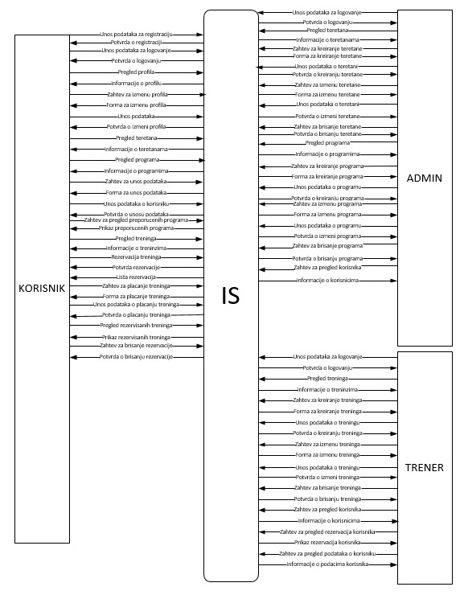

*Slika 1. Nulti nivo dekompozicije*

## Prvi ​ nivo​ ​ dekompozicije​

Na slici 2. prikazan je prvi nivo dekompozicije, informacioni sistem se deli na šest procesa: Registracija i logovanje, Pregled profila i izmena profila, Teretana (Pregled, Kreiranje, Izmena i Brisanje), Program (Pregled svih programa, Kreiranje, Izmena, Brisanje, UnosPodataka, Pregled Programa), Trening (Pregled, Kreiranje, Izmena, Brisanje, Rezervacija, Plaćanje) i Pregled informacija korisnika, pregled podataka o korisniku i njegovih rezervacija.

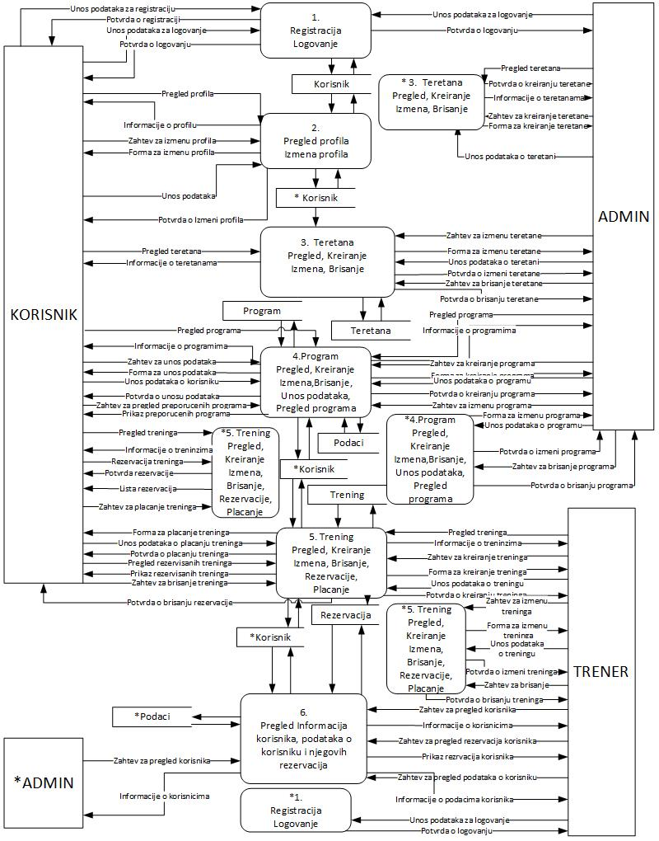

*Slika 2. Prvi nivo dekopozicije*

**Drugi** ​ **nivo**​​ **dekompozicije**​

Drugi ​ nivo​ ​ razlaže​ ​ svaki​ ​ sistem​ iz prvog nivoa ​ na​ ​ ​manje ​ sisteme radi preglednosti tokova podataka kroz skladišta koja se koriste.

## Drugi ​ nivo - ​ Registracije i logovanje

Na slici 3. prikazan je sistem Registracija i logovanje koji je podeljen na 2 sistema: sistem Registracija i sistem Logovanje.

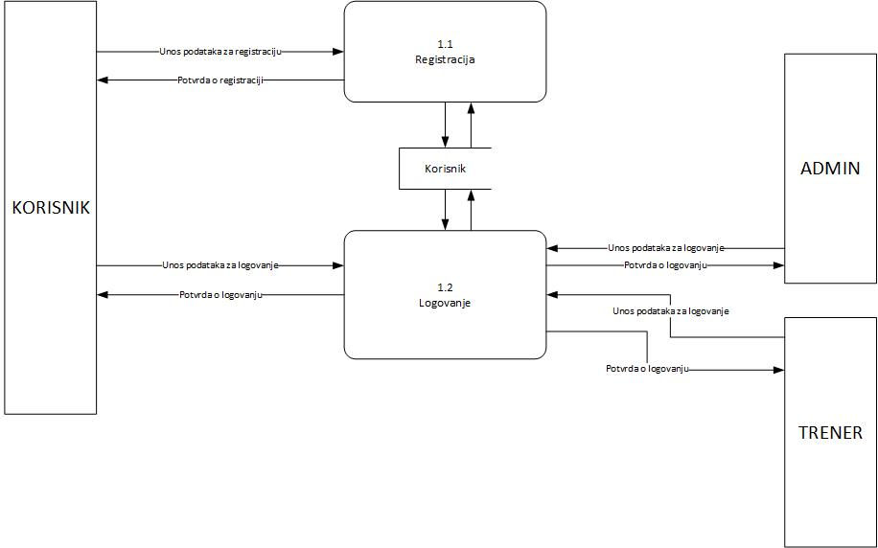

*Slika 3. Drugi nivo – Registracija i Logovanje*

## **Drugi ​ nivo -** Pregled profila i izmena profila ​

Na slici 4. prikazan je sistem za Pregled profila i izmena profila, ​ podeljen​ ​ na​ ​ 2​ ​ sistema : sistem za Pregled profila i sistem za Izmenu profila​. ​

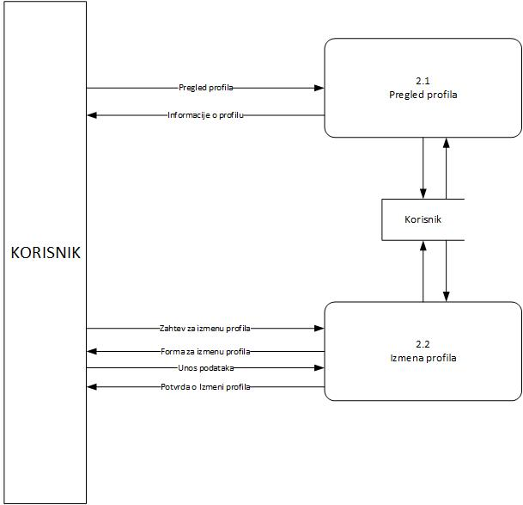

*Slika 4. Drugi nivo – Pregled profila i izmena profila*

## **Drugi ​ nivo -** Teretana ​

Na slici 5. prikazan je sistem za Teretanu ​ ​ podeljen​ ​ na​ ​ 4​ ​ sistema : Pregled, Kreiranje, Izmena i Brisanje.

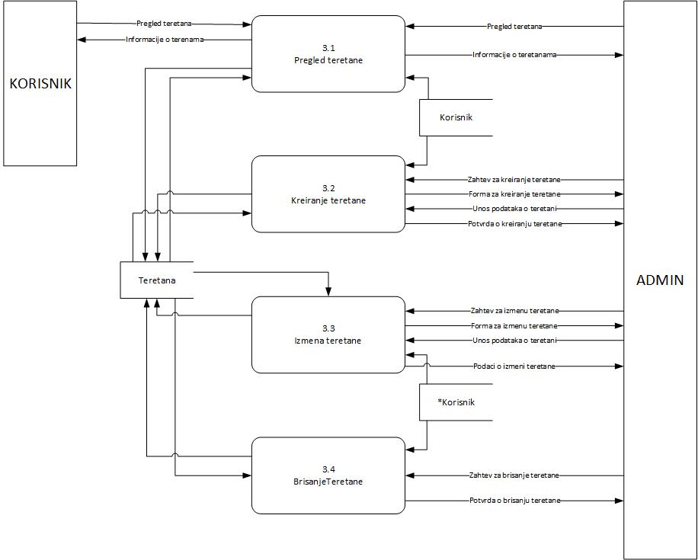

*Slika 5. Drugi nivo – Teretana*

## **Drugi ​ nivo -** Program ​

Na slici 6. prikazan je sistem za Program, ​ ​ podeljen​ ​ na​ ​ 6 ​ sistema : Pregled, Kreiranje, Izmena, Brisanje, UnosPodataka, Pregled Programa(pregled preporučenih programa).

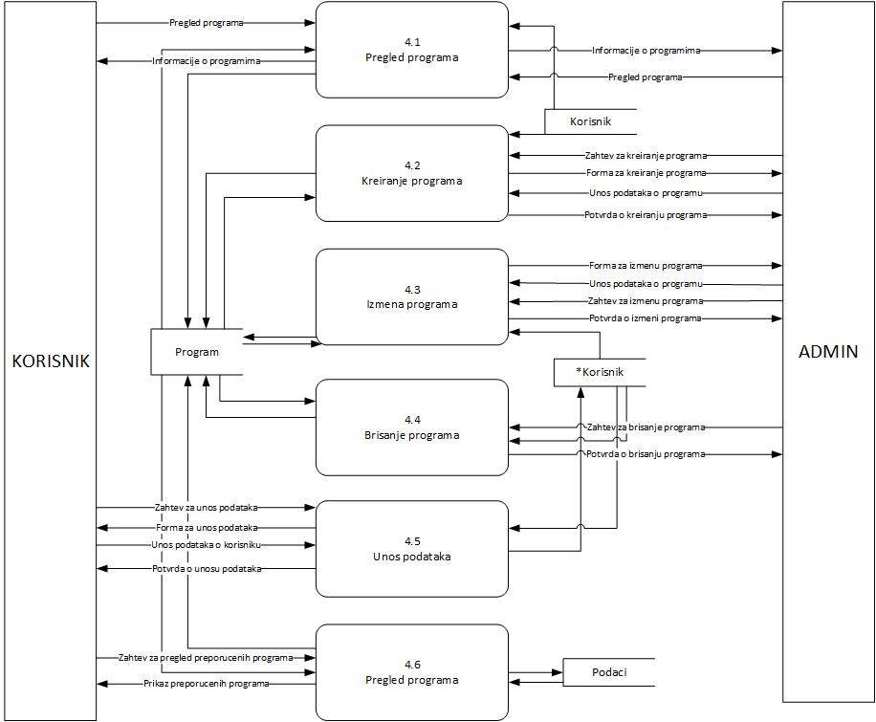

*Slika 6. Drugi nivo – Program*

## **Drugi ​ nivo -** Trening ​

Na slici 7. prikazan je sistem za Trening, ​ ​ podeljen​ ​ na​ ​ 6 ​ sistema : Pregled, Kreiranje, Izmena, Brisanje, Rezervacija, Plaćanje.

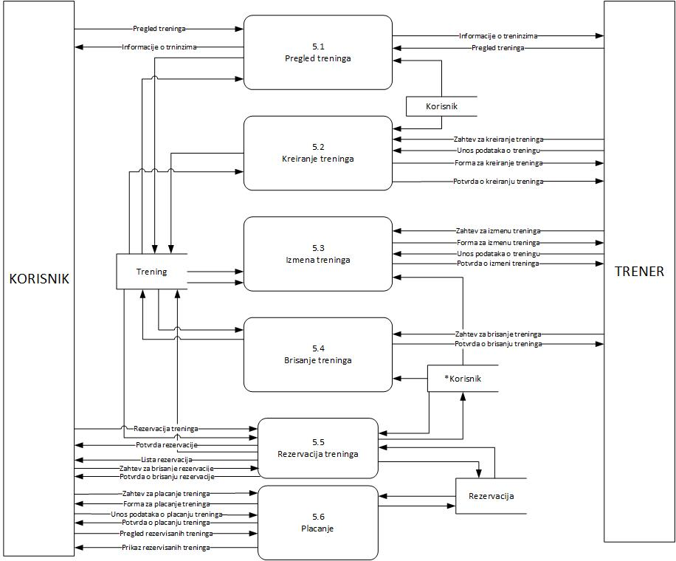

*Slika 7. Drugi nivo – Trening*

## **Drugi ​ nivo –** Podaci Korisnika

Na slici 8. prikazan je sistem za ​Podatke Korisnika ​ podeljen​ ​ na​ ​ 3 ​ sistema : Pregled informacija o korisniku, Pregled podataka o korisniku i Pregled rezervacija korisnika.

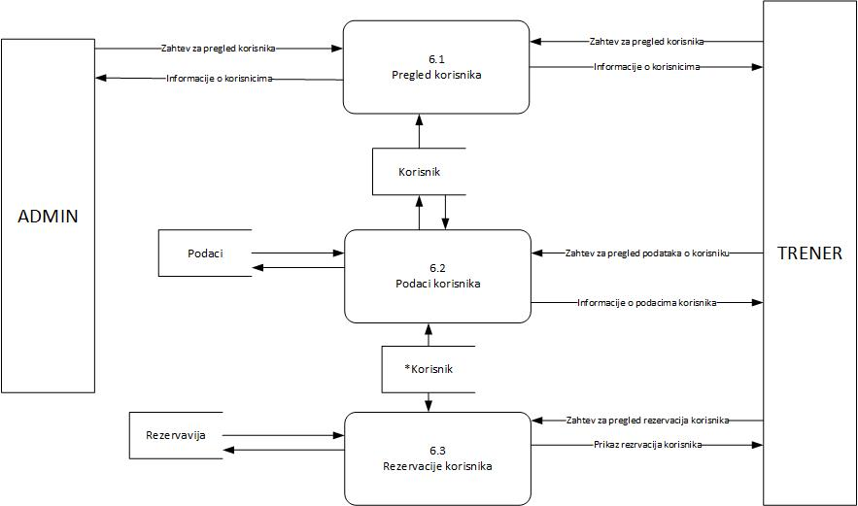

*Slika 8. Drugi nivo – Podaci Korisnika*

## USE CASE DIJAGRAMI

Dijagram slučajeva korišćenja prikaz je interakcije korisnika sa sistemom koji pokazuje odnos između korisnika i različitih slučajeva korišćenja u kojima je korisnik uključen. Dijagram slučaja korišćenja može identifikovati različite tipove korisnika sistema i različite slučajeve korišćenja i često će biti propraćen i drugim tipovima dijagrama. Slučajevi korišćenja predstavljeni su krugovima ili elipsama. [2]

# Use case - opšti sistem

Na slici 9. prikazan je usecase dijagram za informacioni sistem rada Teretane. Postoje 6 slučaja korišćenja a to su: Registracije i logovanje, Pregled profila i izmena profila, Teretana (Pregled, Kreiranje, Izmena i Brisanje), Program (Pregled, Kreiranje, Izmena, Brisanje, UnosPodataka, Pregled Programa), Trening (Pregled, Kreiranje, Izmena, Brisanje, Rezervacija, Plaćanje) i Pregled informacija korisnika, pregled podataka o korisniku i njegovih rezervacija.

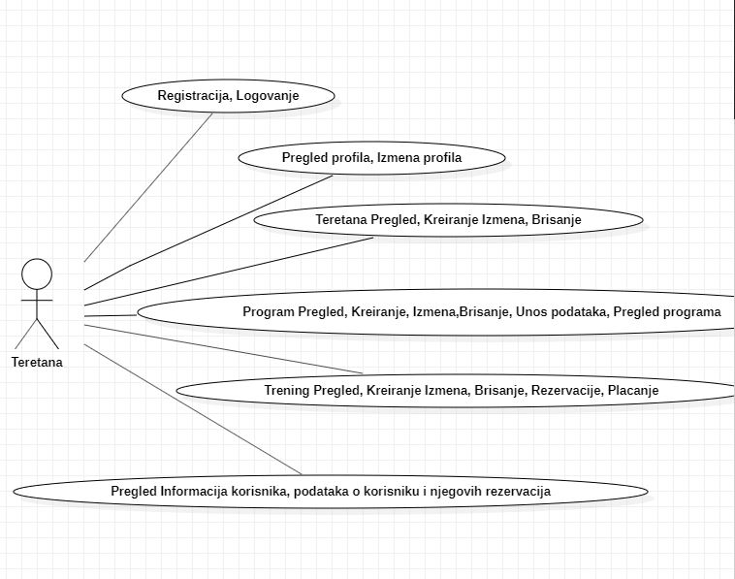

*Slika 9. Use case– Opšti sistem*

## Use case – Administrator

Na slici 10. prikazan je usecase dijagram za Administratora. Administrator ima ulogu da uređuje podatke o teretanama i programima. Potrebno je da se uloguje na sajt kako bi mogao da obavlja bilo kakve promene. Može da pregleda i kreira teretane i programe, kao i da vrši potrebne izmene nad njima i da ih briše ako je to potrebno. Ima uvid u sve korisnike teretana.

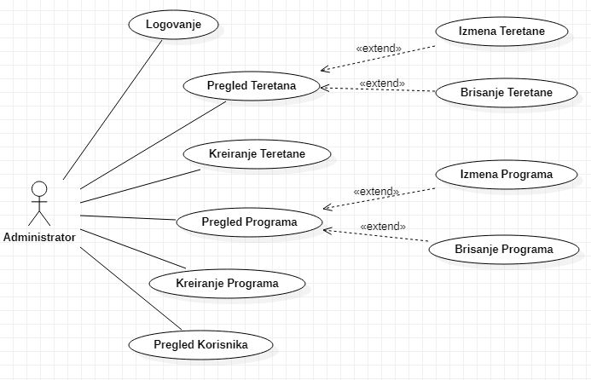

*Slika 10. Use case– Administrator*

## Use case – Trener

Na slici 11. prikazan je usecase dijagram za Trenera. Trener prilikom pristupa sajtu se loguje. Ima mogućnost pregleda i kreiranja treninga, može da vrši potrebne izmene i da briše treninge. Može da pregleda sve rezervacije korisnika, rezervacija pojedinačnih korisnika, kao i da vidi sve korisnike teretane i njihove podatke.

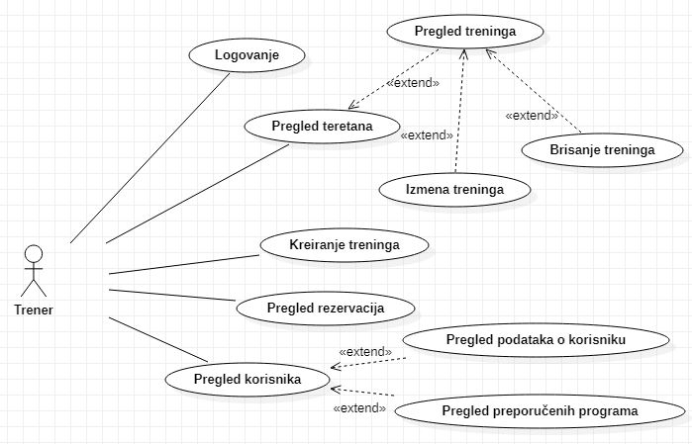

*Slika 11. Use case– Trener*

## Use case – Neregistrovan korisnik

Na slici 12. prikazan je usecase dijagram za Neregistrovanog korisnika. Pristum aplikaciji korisnika koji još nema nalog ima informativan pregled teretana, programa i treninga i mogućnost da se registruje.

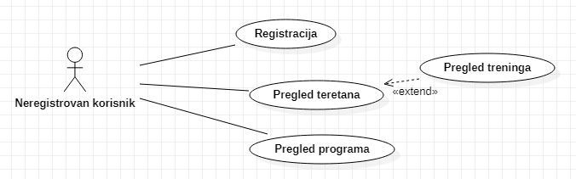

*Slika 12. Use case– Neregistrovan korisnik*

## Use case – Korisnik

Na slici 13. prikazan je usecase dijagram za Korisnika. Kada korisnik pristupi sajtu može da se uloguje naravno ako je pre toga obavio registraciju. Kada je ulogovan može da vidi svoj profil gde ima uvid u svoje podatke koje može da menja, liste svojih aktivnih i isteklih rezervacija. Aktivne rezervacije treninga može da plati karticom ako želi ili da obriše tj. otkaže dolazak na trening. Treninzi se razlikuju u svim teretanama i mogu da se rezervišu. Korisnik ima pregled svih teretana i programa. Ako želi pomoć oko izbora programa koji su prikladni za njega može da unese određene podatke o sebi i vidi koje mu programe teretana preporučuje. Unešene podatke može da menja i briše.

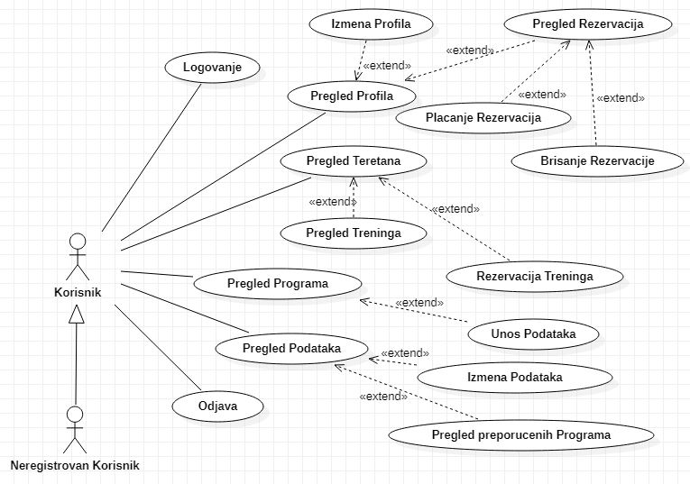

*Slika 13. Use case– Korisnik*

## Dijagram Sekvenci

Dijagrami aktivnosti su namenjeni za modeliranje dinamičkih aspekata (ponašanja) sistema. Prikazuju sekvencijalne i konkurentne korake u procesu obrade. [3]

Na slici 14. prikazan je dijagram sekvenci za proces Registracije. Korisnik prilikom registracije od podataka unosi : Ime, Prezime, Korisničko ime, Šifru, Email, Telefon, Adresu i Grad.

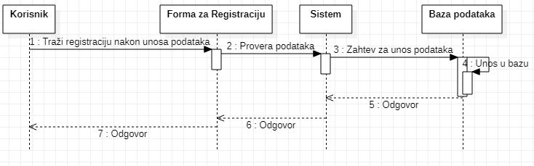

*Slika 14. Dijagram sekvenci – Registracija*

Na slici 15. prikazan je dijagram sekvenci za proces Logovanja. Kad se korisnik loguje unosi korisničko ime i šifru.

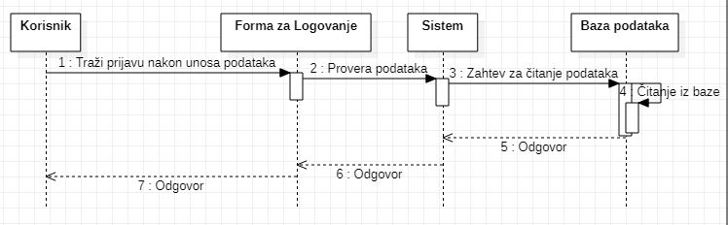

*Slika 15. Dijagram sekvenci – Logovanje*

Na slici 16. prikazan je dijagram sekvenci za proces Izmene profila. Proces za izmenu je isti za bilo koju izmenu, razlika je samo od podataka koji se menjaju.

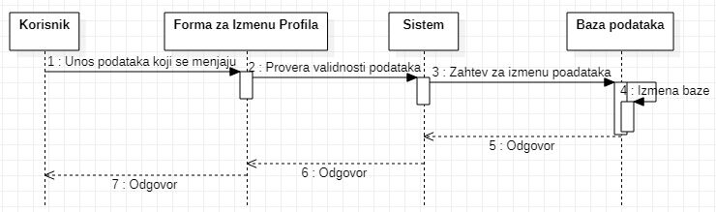

*Slika 16. Dijagram sekvenci – Izmena profila*

Na slici 17. prikazan je dijagram sekvenci za proces Rezervacije treninga. Korisnik prilikom pregleda treninga može da obavi rezervaciju treninga i time trener ima uvid ko dolazi na trening.

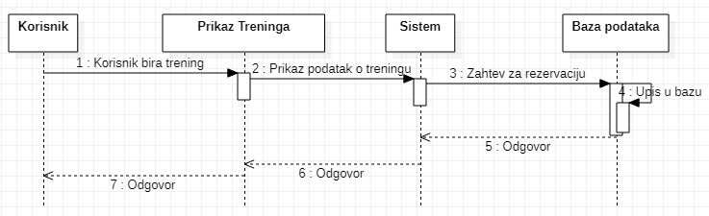

*Slika 17. Dijagram sekvenci – Rezervacija treninga*

Na slici 18. prikazan je dijagram sekvenci za proces Plaćanja treninga. Kada korisnik rezerviše trening potrebno je da ga plati kako bi dolazak na njega bio potvrđen. Korisnik ako želi da plati trening preko aplikacije može da se plati karticom.



*Slika 18. Dijagram sekvenci –* Plaćanja treninga

## Klasni dijagram

Klasni dijagram je statički strukturni UML dijagram koji opisuje klase sistema, njihove atribute i operacije (metode), kao i relacije između objekata. [5]

Na slici 19. prikazan je klasni dijagram web aplikacije.

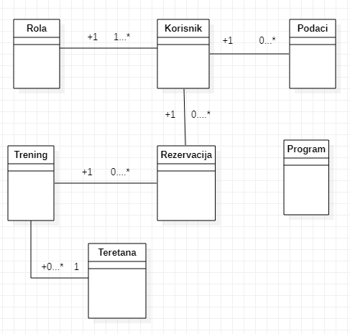

*Slika 19. Klasni dijagram*

## Šema baze podataka

Na slici 20. prikazana je šema baze podataka.

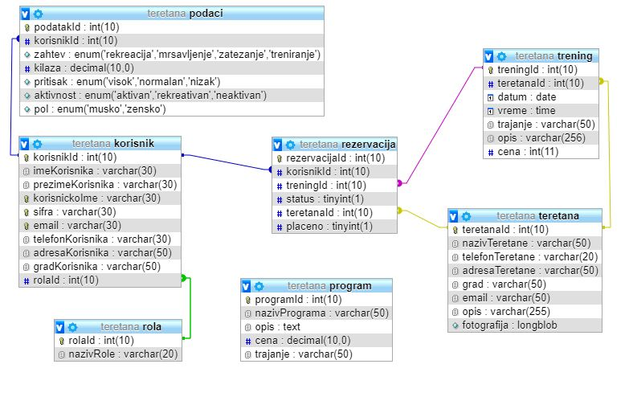

*Slika 20. Šema baze podataka*

# Korisnička dokumentacija

Korisnička dokumentacija predstavlja izgled web aplikacije.

## Korisnik

Na slici 21. prikazan je izgled web aplikacije kada korisnik koji još nije registrovan pristupi aplikaciji. Ima mogućnost pregleda teretana, kao i treninga u svakoj teretani i programa koji su isti u svakoj teretani u gradu. Ako nema nalog korisnik mora prvo da obavi registraciju ili u slučaju da ima nalog može odmah da ide na prijavu.

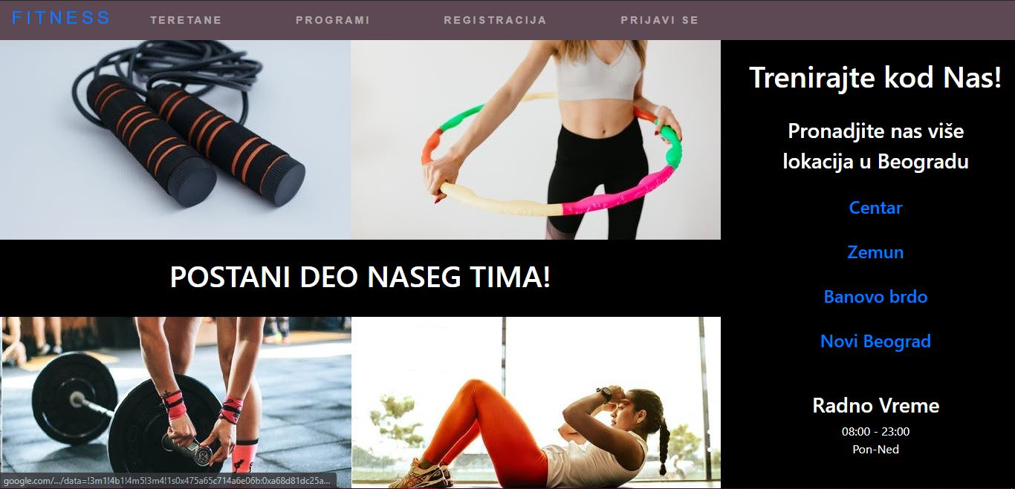

*Slika 21. Početna*

Na slici 22. prikazan je izgled web aplikacije kada korisnik unosi podatke za registraciju. Od podataka za registraciju potrebno je da se unese: Korisničko ime, lozinka, Ime, Prezime, email, adresa, telefon, grad.

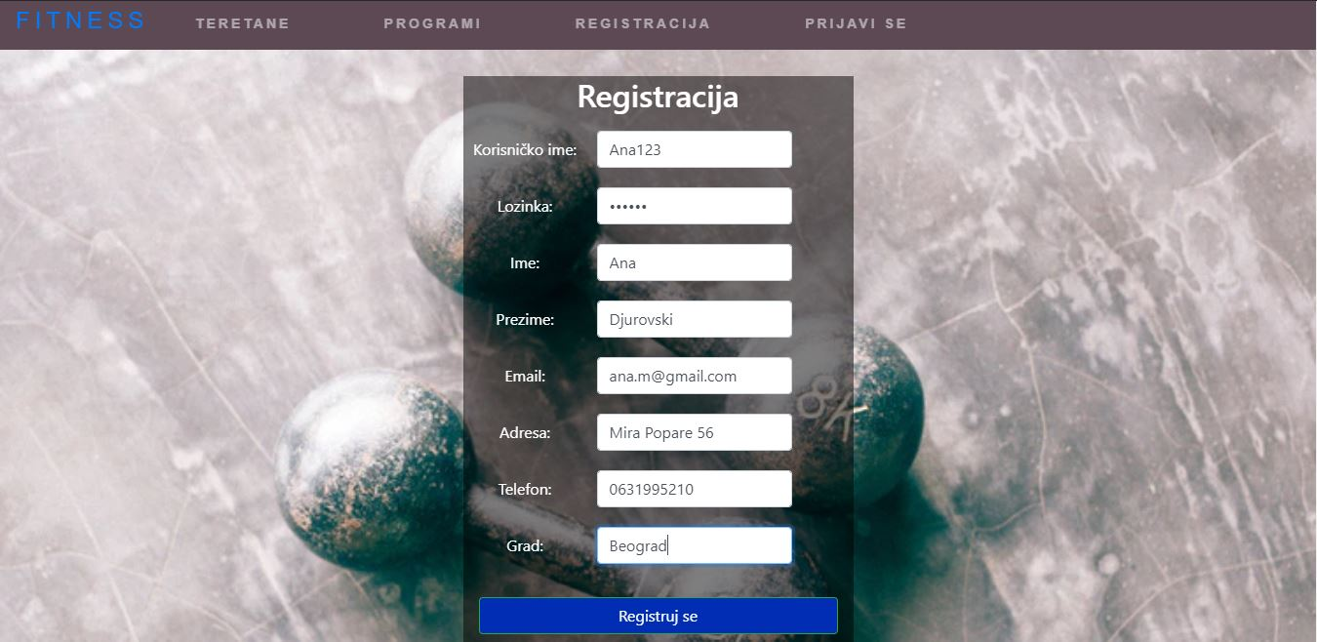

*Slika 22. Registracija*

Na slici 23. prikazan je izgled poruke o uspešnoj registraciji.

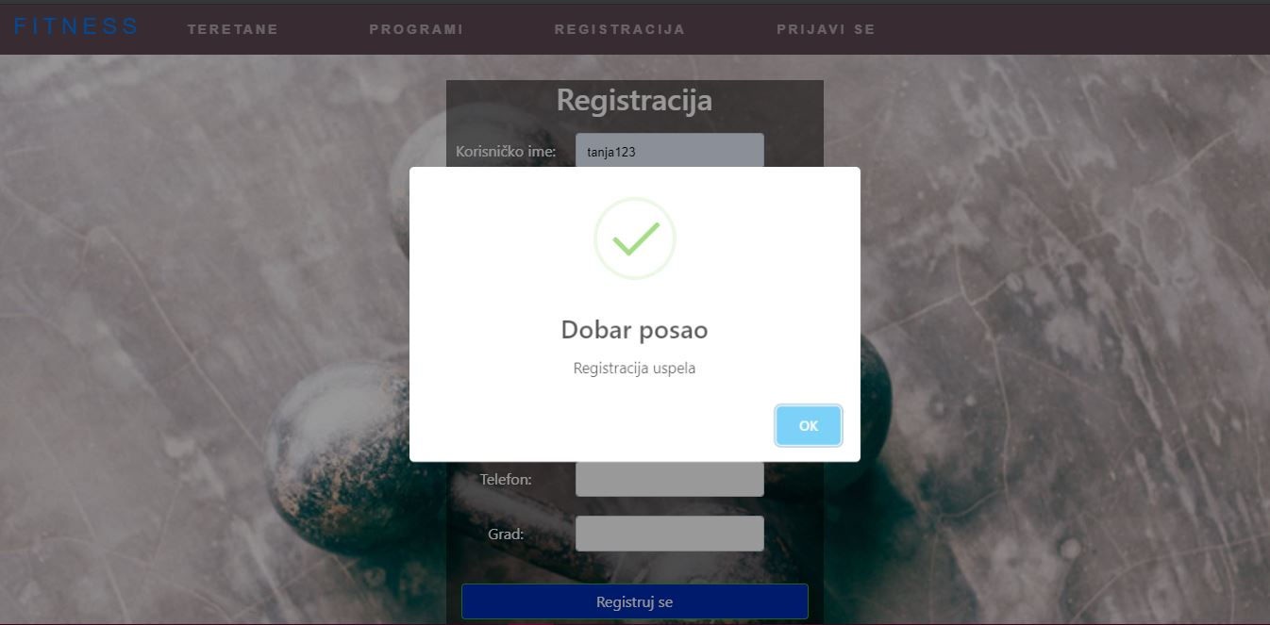

*Slika 23. Uspešna registracija*

Na slici 24. prikazan je izgled logovanja korisnika. Prilikom logovanja korisnik unosi korisničko ime i lozinku.

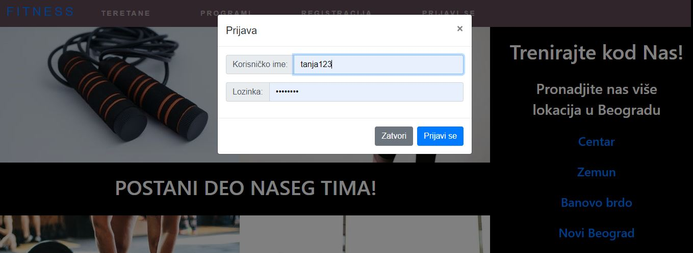

*Slika 24. Logovanje*

Na slici 25. prikazan je izgled profila korisnika. Korisnik ima dugme za izmenu svojih podataka ukoliko mu je to potrebno.

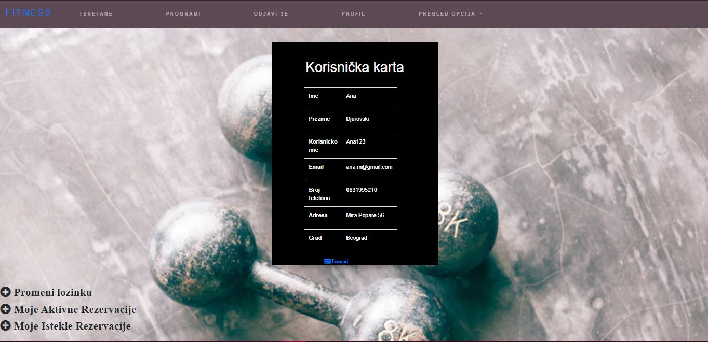

*Slika 25. Profil korisnika*

Na slici 26. prikazan je izgled drugog dela profila korisnika, gde su prikazane njegove rezervacije (samo rola korisnik na profilu ima pregled rezervacija) i deo gde menja lozinku. Može da pregleda Aktivne i Istekle rezervacije. Rezervacije može da plati karticom ako želi ili da obriše rezervaciju tj. otkaze dolazak na trening.

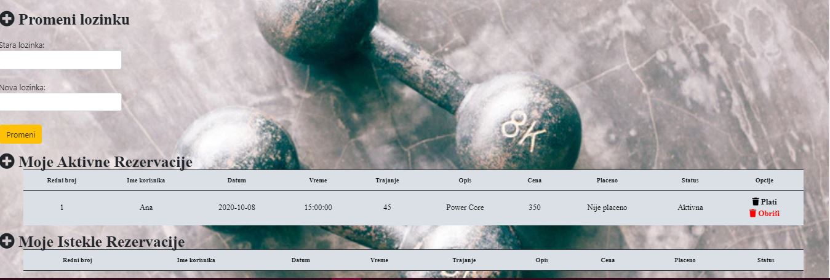

*Slika 26. Drugi deo profila korisnika*

Na slici 27. prikazana je stranica gde se nalaze sve teretane (ukoliko je Administrator u pitanju ima i dugme za izmenu teretane, dok Trener ima dugme za kreiranje treninga u izabranoj teretani).

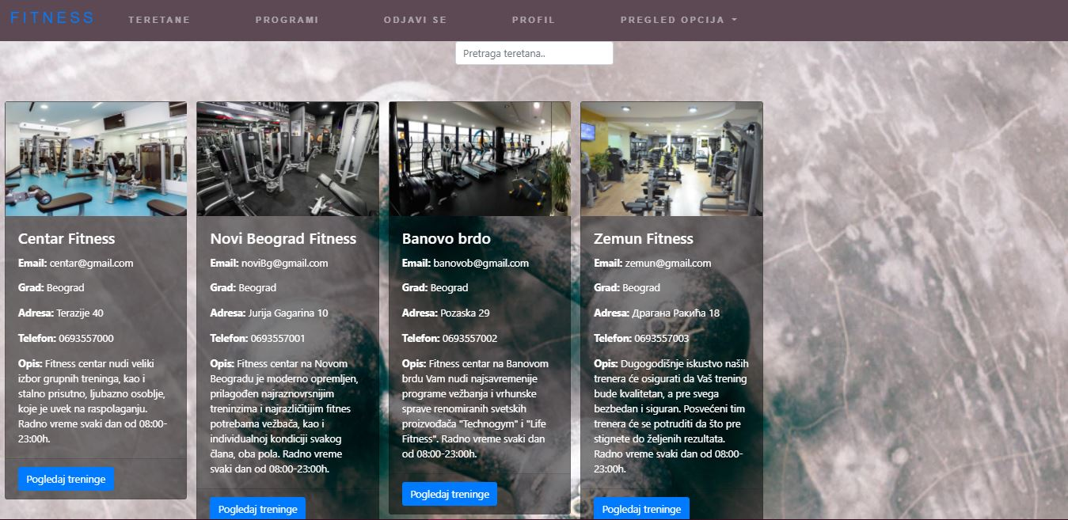

*Slika 27. Prikaz teretana*

Na slici 28. prikazana je stranica gde se nalaze treninzi za izabranu teretanu koje korisnik može da rezerviše (ukoliko je ulogovan Trener ima dugme za izmenu treninga).



*Slika 28. Prikaz treninga*

Na slici 29. prikazana je stranica gde se nalaze Programi, prikazani su svi programi i dugme koje vodi do unosa podataka preko kojih korisnik može da dođe do programa koji su odgovarajući za njega (ukoliko je ulogovan Administrator ima dugme za izmenu programa).

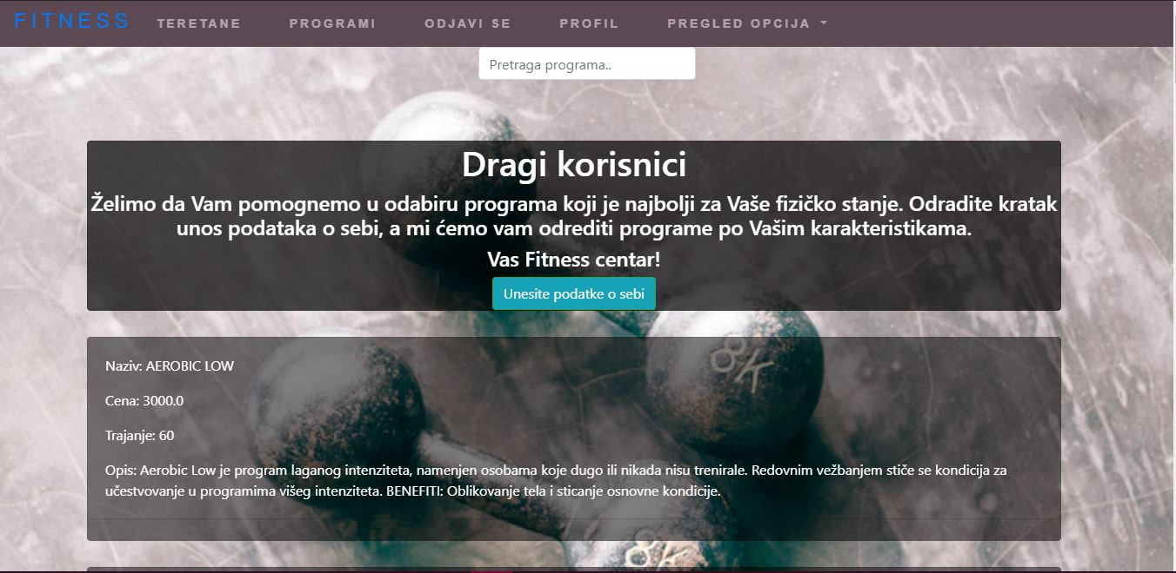

*Slika 29. Prikaz Programa*

Na slici 30. prikazana je stranica gde korisnik unosi podatke o sebi. Podaci koje korisnik unosi o sebi su: Razlog treniganja tj. korišćenja teretane, težina, pritisak, aktivnost i pol.

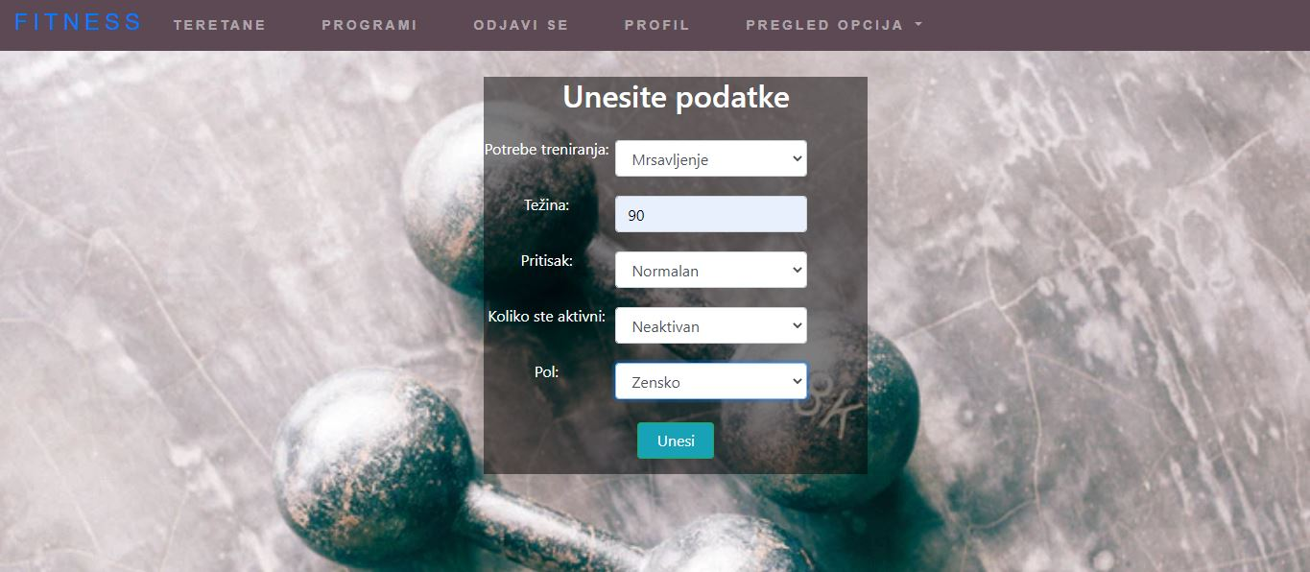

*Slika 30. Unos podataka*

Na slici 31. prikazana je stranica gde korisnik može da pregleda svoje podatke koje može da izabere u pregled opcija, ukoliko želi može da ih menja i da vidi preporučene programe.



*Slika 31. Prikaz podataka*

Na slici 32. prikazana je stranica gde se korisniku prikazuju samo programi koji su preporučeni za njega.

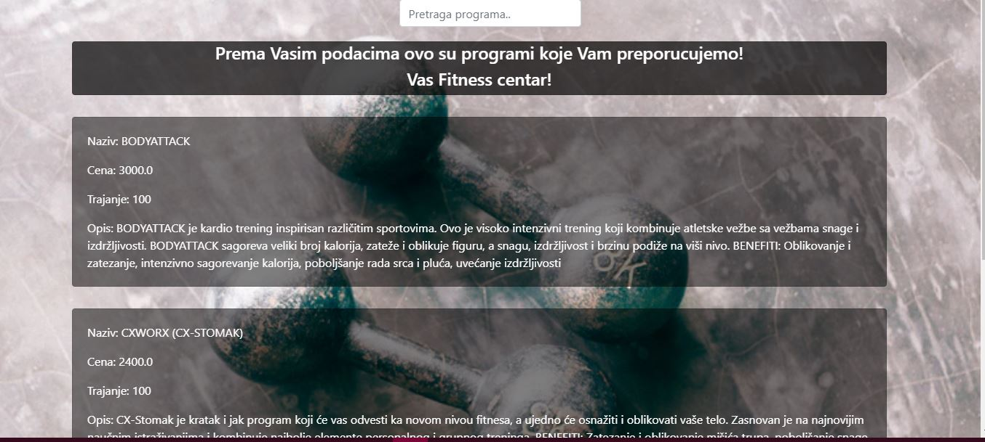

*Slika 32. Prikaz preporučenih programa*

Na slici 33. prikazana je stranica gde se nalaze podaci za trening na koji je korisnik odlučio da dođe i na dugme „idi na rezervaciju“ obavlja rezervaciju treninga.

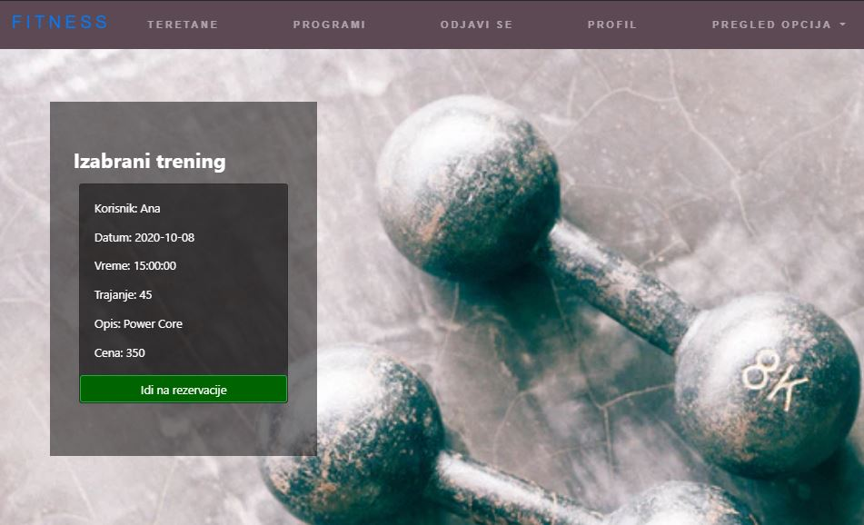

*Slika 33.Prikaz podataka o rezervaciji*

Na slici 34. prikazana je poruka o uspešnoj rezervaciji i prikaz rezervacije korisnika.

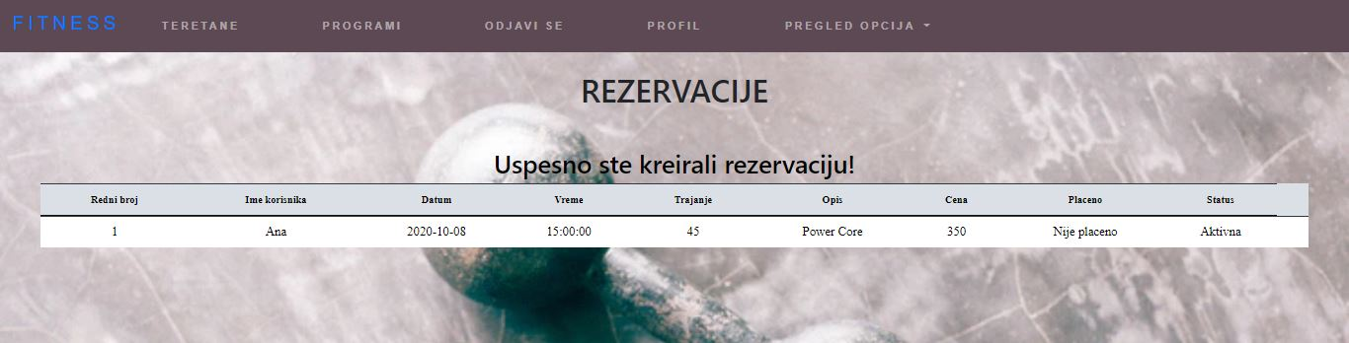

*Slika 34. Uspešna rezervacija*

Na slici 35. prikazana je stranica gde Korisnik obavlja plaćanje rezervacije ako to želi da uradi plaćanjem kreditnom karticom. Unosi podatke kreditne kartice: vrsta kartice, broj računa, mesec isteka kartice i godinu isteka kartice.

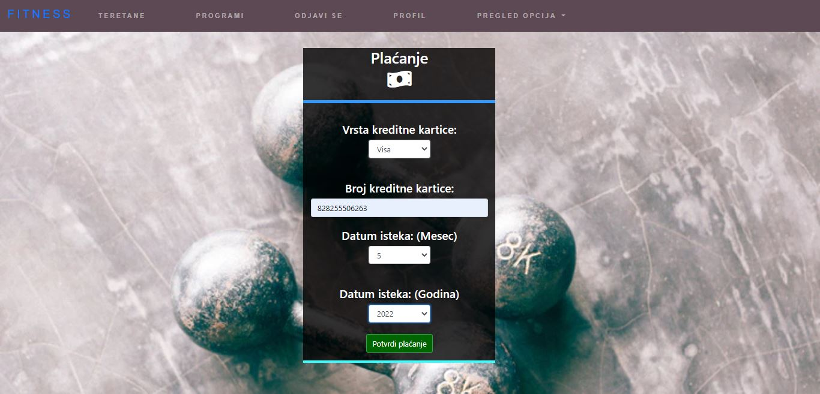

*Slika 35. Plaćanje*

Na slici 36. prikazana je poruka o uspešnom plaćanju. Promena se vidi u statusu placeno.

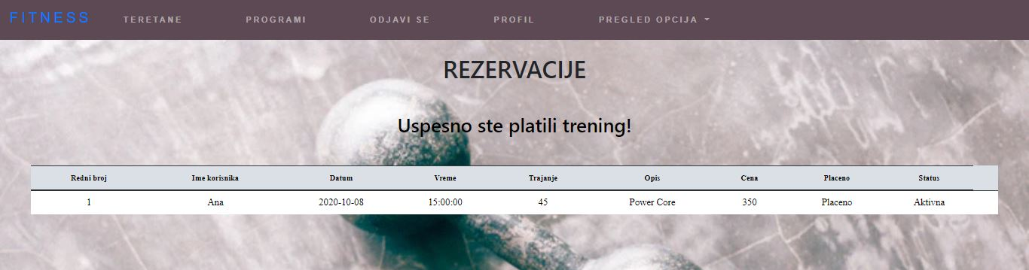

*Slika 36. Uspešno plaćanje*

## Trener

Kada trener pristupi aplikaciji potrebno je da se uloguje. Logovanje je isto kao za korisnike koje je prikazano na slici 24. , ima mogućnost pregleda teretana slika 27. gde ima mogućnost kreiranja treninga, i pregled programa slika 29. . Kada uđe u pregled treninga na stanici teretana može da izmeni treninge, kada udje u izmenu može da obriše trening. Pregled opcija Trenera ima pregled korisnika i pregled rezervacija.

Na slici 37. prikazan je pregled korisnika teretane. Od opcija ima pregled rezervacija određenog korisnika i pregled njegovih podataka.

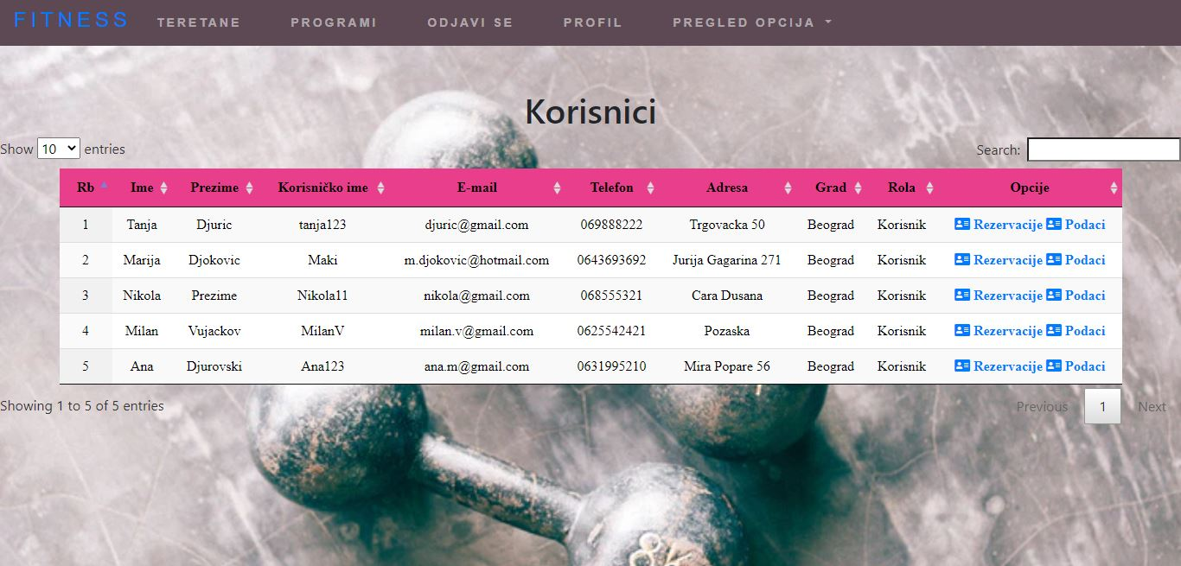

*Slika 37. Prikaz korisnika teretane*

Na slici 38. prikazana je stranica svih aktivnih rezervacija korisnika.

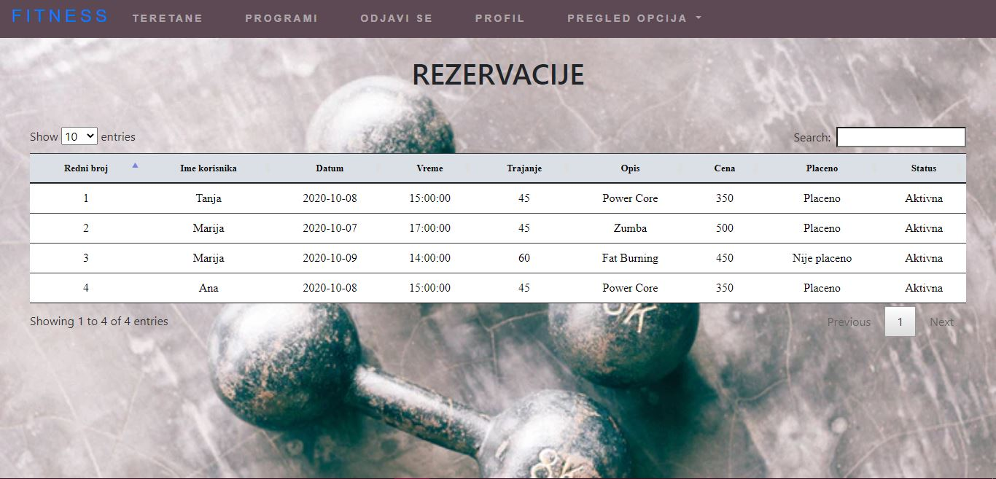

*Slika 38. Prikaz svih rezervacija*

Na slici 39. prikazana je stranica gde trener vidi podatke izabranog korisnika.

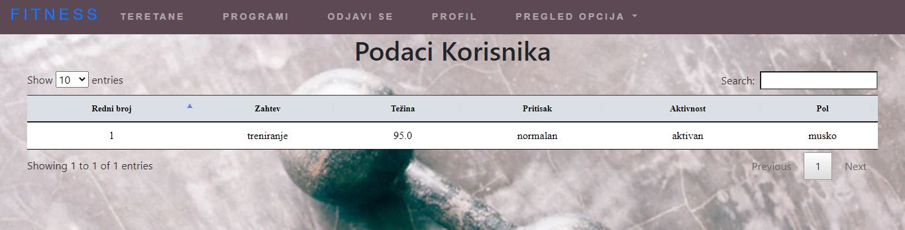

*Slika 39. Prikaz podataka izabranog korisnika*

Na slici 40. prikazana je stranica gde trener može da izmeni podatke za trening.

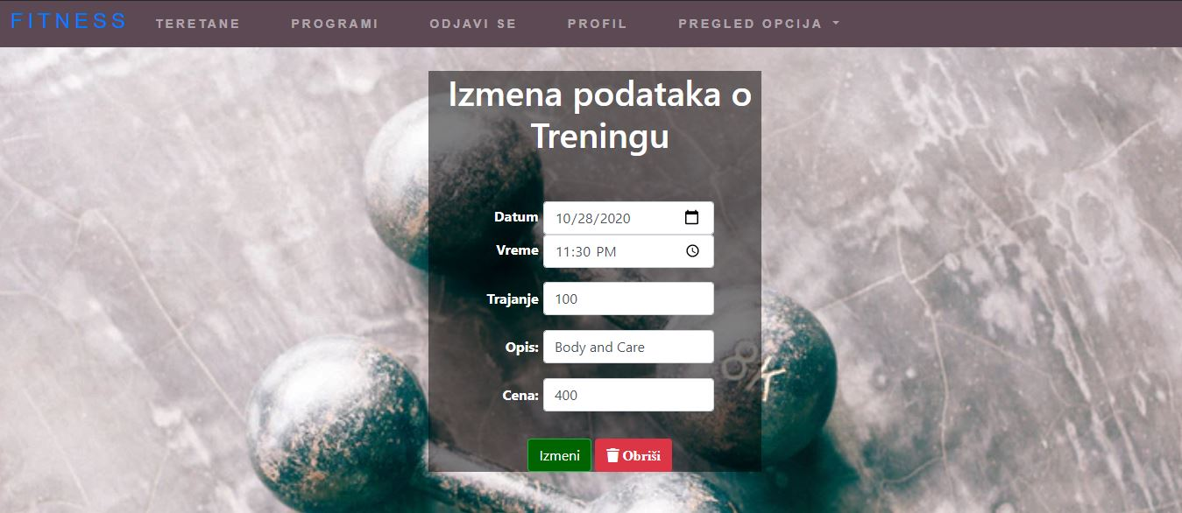

*Slika 40. Prikaz stranice za izmenu treninga*

## Administrator

Kada administrator pristupi aplikaciji potrebno je da se uloguje. Logovanje je isto kao za korisnike koje je prikazano na slici 24. , ima mogućnost pregleda teretana slika 27. gde ima dugme za izmenu, gde kad uđe može da obriše teretanu , i pregled programa slika 29. takođe administrator može da vrši izmenu programa i da briše programe. Administrator može da pregleda treninge svake teretane slika 28. . Pregled opcija Administratora ima kreiranje teretane, kreiranje programa i pregled korisnika slika 37. samo što Administrator nema opcije.

Na slici 40. prikazana je stranica za kreiranje teretane. Od podataka za teretanu se unosi: naziv teretane, broj telefona, adresa, grad, email, opis i fotografija.

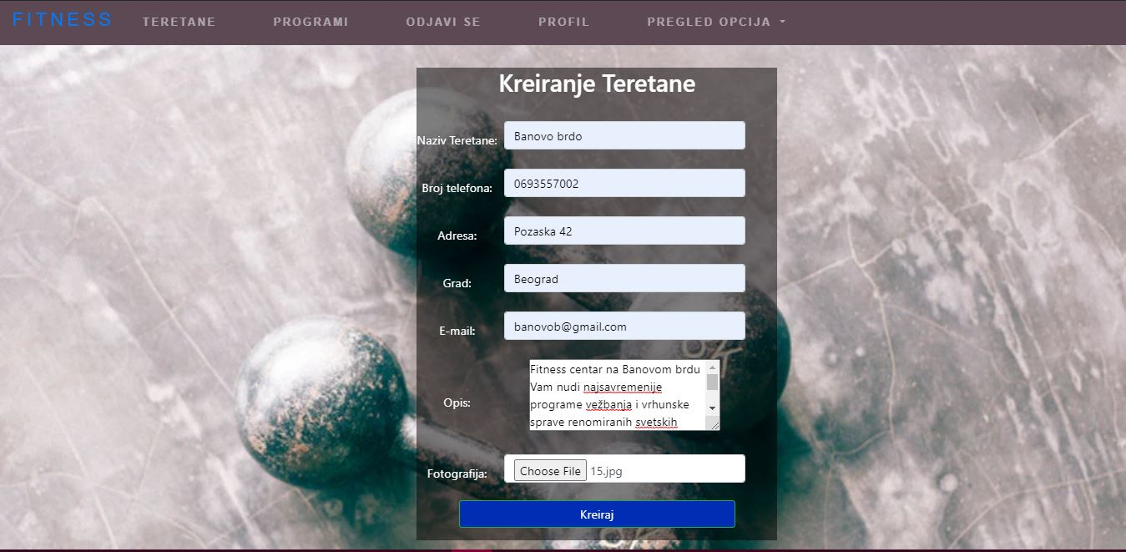

*Slika 40. Kreiranje teretane*

Na slici 41. prikazana je stranica za izmenu programa.

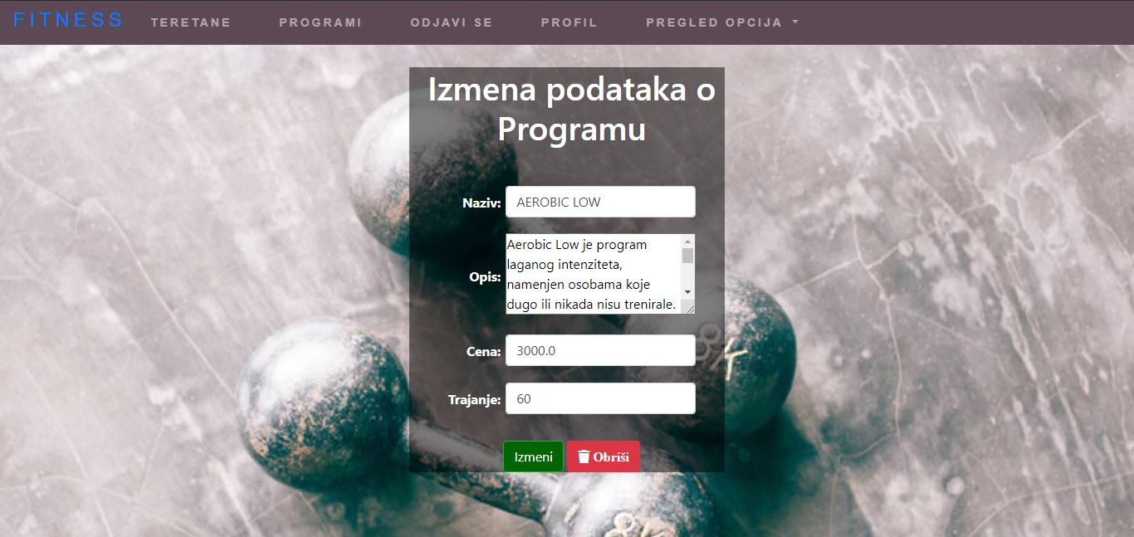

*Slika 41.Izmena programa*

# Zaključak

Informacioni sistem za pomoć rada teretana je informacioni sistem koji je unapređen u odnosu na već postojeće aplikacije te vrste. Pruža mogućnost korisnicima da povremeno dođu i odrade treninge koji ih interesuju bez obzira na mesečnu članarinu, a sa druge strane i pomoć da odaberu program koji je odgovarajući za njih. S obzirom na trenutnu situaciju gde je došlo do obustave različitih ugostiteljskih objekata, pa i teretana, uticalo je dosta na rad i profit firme. Jedan od unapređenja aplikacije je da se na aplikaciji mogu preuzeti online treninzi kako bi korisnici koji žele da treniraju uz pomoć trenera to mogli da rade iz svojih domova. Svako plaćanje bi obavljali preko aplikacije korišćenjem kreditne kartice. To bi svakako unapredilo samo poslovanje teretana i zadržavanjem korisnika.

# Literatura

[1]<https://www.puskice.org/download/upravljanje_kvalitetom_dokumentacije/SSA_Skripte.pdf> (pristupano 03.10.2020.)

[2] https://sr.wikipedia.org/sr (pristupano 10.10.2020.)

[3] Aleksandar Kostić., Projektovanje informacionih sistema, 2018.

[4] Svetlana Jevremović., Internet programerski alati, 2019.

[5]http://poincare.matf.bg.ac.rs/~asimic/2017/is/UMLSeminarski/DijagramKlasa_IvanRistovic.pdf (pristupano 10.10.2020.)